**9.2.4 总体离散程度的估计**



（用时45分钟）

**基础巩固**

1．对于一组数据*xi*(*i*＝1,2,3，…，*n*)，如果将它们改变为*xi*＋*C*(*i*＝1,2,3，…，*n*)，其中*C*≠0，则下列结论正确的是(　　)

A．平均数与方差均不变

B．平均数变，方差保持不变

C．平均数不变，方差变

D．平均数与方差均发生变化

2．现有甲、乙两台机床同时生产直径为40mm的零件，从两台机床生产的零件中各抽取10件进行测量，其结果如图所示，则下列选项中不能从图中数据直接比较大小的是（ ）

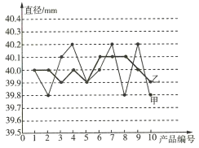

A．极差 B．方差 C．平均数 D．众数

3．在一次歌手大奖赛上，七位评委为歌手打出的分数如下：



去掉一个最高分和一个最低分，所剩数据的平均值和方差分别为（ ）

A．，学科网(www.zxxk.com)--教育资源门户，提供试题试卷、教案、课件、教学论文、素材等各类教学资源库下载，还有大量丰富的教学资讯！ B．，学科网(www.zxxk.com)--教育资源门户，提供试题试卷、教案、课件、教学论文、素材等各类教学资源库下载，还有大量丰富的教学资讯！

C．学科网(www.zxxk.com)--教育资源门户，提供试题试卷、教案、课件、教学论文、素材等各类教学资源库下载，还有大量丰富的教学资讯！，学科网(www.zxxk.com)--教育资源门户，提供试题试卷、教案、课件、教学论文、素材等各类教学资源库下载，还有大量丰富的教学资讯！ D．学科网(www.zxxk.com)--教育资源门户，提供试题试卷、教案、课件、教学论文、素材等各类教学资源库下载，还有大量丰富的教学资讯！，学科网(www.zxxk.com)--教育资源门户，提供试题试卷、教案、课件、教学论文、素材等各类教学资源库下载，还有大量丰富的教学资讯！

4．如图所示是小王与小张二人参加某射击比赛的预赛的五次测试成绩的折线图，设小王与小张成绩的样本平均数分别为和，方差分别为和，则（ ）

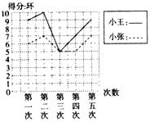

A．， B．， C．， D．，

5．对甲厂、乙厂、丙厂所生产的袋装食品各抽检了20袋，称得质量如条形图所示.

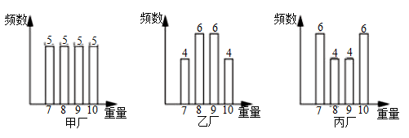

分别表示甲厂、乙厂、丙厂这次抽检质量的标准差，则有（ ）

A． B． C． D．

6．已知一组数据6，7，8，8，9，10，则该组数据的方差是____.

7．已知一组数据的方差是2，并且，，则______.

8．某体校甲、乙两个运动队各有6名编号为1，2，3，4，5，6的队员进行实弹射击比赛，每人射击1次，击中的环数如表：

|  |  |  |  |  |  |  |
| --- | --- | --- | --- | --- | --- | --- |
|  | 1号 | 2号 | 3号 | 4号 | 5号 | 6号 |
| 甲队 | 6 | 7 | 7 | 8 | 7 | 7 |
| 乙队 | 6 | 7 | 6 | 7 | 9 | 7 |

若选择一个队伍参加比赛，应该选择哪一个队？

**能力提升**

9．是衡量空气质量的重要指标.下图是某地9月1日到10日的日均值（单位：）的折线图，则下列说法错误的是（ ）

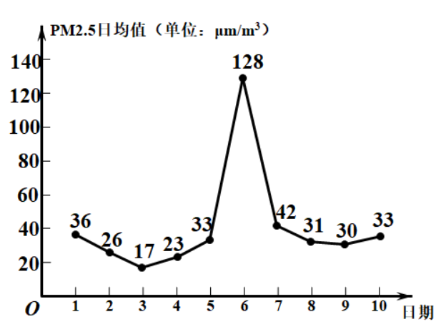

A．这10天中日均值的众数为33

B．这10天中日均值的中位数是32

C．这10天中日均值的中位数大于平均数

D．这10天中日均值前4天的方差大于后4天的方差

10．为了考察某校各班参加课外书法小组的人数，在全校随机抽取5个班级，把每个班级参加该小组的认为作为样本数据.已知样本平均数为7，样本方差为4，且样本数据互相不相同，则样本数据中的最大值为 .

11．随着“互联网+交通”模式的迅猛发展，“共享单车”在很多城市相继出现.某运营公司为了了解某地区用户对其所提供的服务的满意度，随机调查了10名用户，得到用户的满意度评分分别为92，84，86，78，89，74，83，77，89.

（1）计算样本的平均数和方差；

（2）在（1）条件下，若用户的满意度评分在（，）之间，则满意度等级为“*A*级”.试估计该地区满意度等级为“*A*级”的用户所占的百分比.

参考数据：，，.

**素养达成**

12．在一次高三年级统一考试中，数学试卷有一道满分为10分的选做题，学生可以从*A*，*B*两道题目中任选一题作答，某校有900名高三学生参加了本次考试，为了了解该校学生解答该选做题的得分情况，计划从900名学生的选做题成绩中随机抽取一个容量为10的样本，为此将900名学生的选做题成绩随机编号为001，002，…，900.若采用分层随机抽样，按照学生选择*A*题目或*B*题目，将成绩分为两层，且样本中选择*A*题目的成绩有8个，平均数为7，方差为4；样本中选择*B*题目的成绩有2个，平均数为8，方差为1.试用样本估计该校900名学生的选做题得分的平均数与方差.